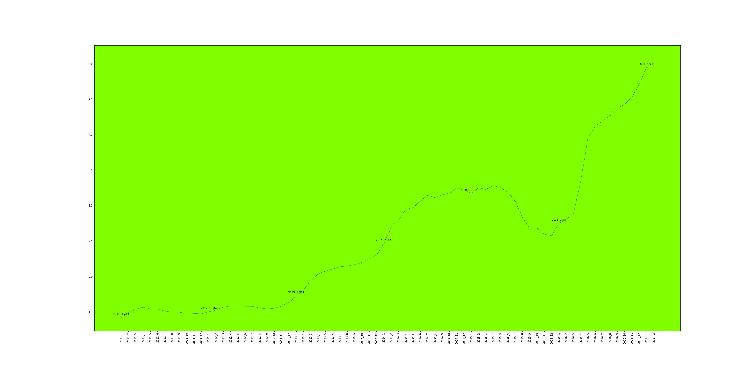

Fecha

Influencia del precio mayorista de la leche sobre la tasa de natalidad

Precio promedio (ARS)

Tasa de natalidad (%)